5  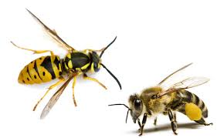  - Очень быстро  (как пчелки)    - Тонким голоском  (как дюймовочка)  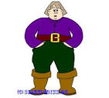  - Басом  (как великан)    - Грустно  (как ослик Иа)    - Весело  (как Буратино)      - Испуганно  (как зайчик)  1  Дорогие ребята!  При заучивании информации в1 классе необходимо развивать память – основу восприятия учебного материала по изучаемым предметам.  Знание законов памяти  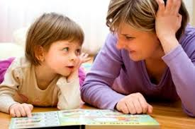  1.Лучше усваивается первая и последняя информация (кратко рассказать, о чем будет текст).  2.Учить ребенка составлять план с рисунками и рассказывать по нему.  3.Чем больше ребенок знает по этой теме, тем легче ему запомнить материал. |   6  - Злорадно  (как Баба Яга)  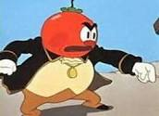  - Гневно  (как синьор Помидор)    - Плача  (как царевна Несмеяна)    - Тихо  (как шелест листьев)  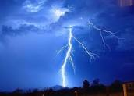  - Громко  (как гроза)    - Заботливо  (как фея)    - Сердито  (как мачеха Золушки)  Таким образом, вы проговариваете стих 14 раз,  ни разу не повторившись.  Желаю успеха!  2  При разучивании стихов используйте следующие приёмы  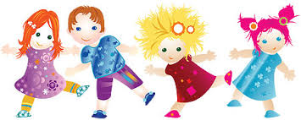  *Зарисуй стихотворение. Нарисуй к каждой строчке 1-2 картинки. Глядя на них, ребенок будет легче рассказать стихотворение.  *Начинай строчку , а ребенок должен  будет её завершить.  *Говорите строчки по очереди (одну-  вы,другую – ребенок).  *Если стихотворение большое, его  разделите на несколько частей  (сложно охватить за раз 8 строчек).  *Если это возможно «расскажите  стихи руками». Например »плывет  кораблик», то сложите ладони  «лодочкой», совершите волнообразные движения и т.д. | МАОУ «СОШ» № 18 г. Сыктывкар, РК  Приёмы заучивания  стихов и песен  Приёмы заучивания  стихов и песен  ( Советы для детей и родителей)  Составила: учитель начальных классов  Приём заучивания  Стихов и печен  Оптовко Валентина Николаевна  г. Сыктывкар  2019г.  3  Память на действия у детей развита  лучше ,чем память на слова, такая  опора на действия поможет быстрее  выучить стихотворение.  *Повторяйте стих как можно чаще.  Дети устают от монотонного  повторения  Как можно повторять стихи  и песни    - Очень медленно (как улитка)  